Конспект фронтального логопедического занятия по развитию связной речи с использованием сказкотерапии для детей старшего дошкольного возраста с общим недоразвитием речи III уровня

Лексическая тема: «Насекомые»
Тема: «В гостях у сказки: Муха-Цокотуха»
Цель: Формирование связной речи через обучение составлению предложений с использованием сложноподчиненных и сложносочиненных конструкций.
Задачи:
Коррекционно-образовательные:
- Активизировать словарь по теме «Насекомые» на основе систематизации и обобщения представлений детей о насекомых, их внешнем виде, повадках и среде обитания;
- обучать составлению предложений сложноподчиненной конструкции с использованием союзов «чтобы», «потому что»;
Коррекционно-развивающие:
- Развивать способность сравнивать насекомых по основным признакам;
2. формировать умение вступать в диалог, отвечать на вопросы педагога распространенными предложениями.
Коррекционно-воспитательные:
1. Воспитывать бережное отношение к насекомым и окружающему миру;
2. формировать навыки взаимопонимания, доброжелательности, сотрудничества.
Предварительная работа: Чтение сказки К.И. Чуковского «Муха-Цокотуха», рассматривание картин и иллюстраций к сказке, наблюдение на прогулках за насекомыми.
Оборудование: «сказочное лото» с изображением насекомых, фишки, письмо, домики (коробочки) для насекомых 3 штуки, дидактические картинки: Муха-Цокотуха, бабочка, таракан, паук, червяк, кузнечик, блохи, муравей, светлячок, конфеты, арбуз, скатерть, торт, чашка, чай, цветы, зеркальце, портрет мухи, скрипка, книжка.
Ход занятия:
1.Организационный момент
Логопед:
«Муха, Муха-Цокотуха, позолоченное брюхо!
Муха по полю пошла, муха денежку нашла».
- Как интересно, повезло мухе!
- А как вы думайте, что ощутила Муха, когда нашла денежку?
Дети (отвечают): Радость, счастье, веселье.
Логопед:
- «Пошла Муха на базар и купила самовар:
«Приходите, тараканы, я вас чаем угощу!»
Тараканы прибегали, все стаканы выпивали,
А букашки - по три чашки
С молоком и крендельком:
Нынче Муха-Цокотуха именинница!»
- Кто такая именинница?
Дети (отвечают): это значит, что у нее день рождения.
Логопед: Ребята, я сегодня пришла утром в нашу группу и увидела на столе письмо. Давайте его откроем?
(Открывает письмо, читает): «Дорогие ребята, я приглашаю вас в гости, на свой День Рождения. Муха-Цокотуха»
- Дети, мы пойдем в гости к Мухе-Цокотухе?
Дети (отвечают): да.
Логопед: Ребята, разве с пустыми руками ходят на именины?
Дети (отвечают): Нет, нужно взять с собой подарки!
Логопед: А какие подарки мы можем отнести Мухе-Цокотухе?
(Предполагаемые ответы детей)
Логопед: Помните в сказке «Приходила к Мухе, бабушка-пчела, Мухе-Цокотухе мёду принесла…» Муха-Цокотуха сладкоежка! Что сладкого мы с вами можем подарить Мухе-Цокотухе?
(Предполагаемые ответы детей)
Логопед: Отлично, отправляемся к мухе в гости.
2. Основной этап
- Мы к лесной полянке вышли (шагаем на месте)
Поднимаем ноги выше (шагаем высоко поднимая ноги)
Через кустики и кочки (приседания)
Через ветки и пенечки (прыжки на месте)
Кто так ловко прошагал (шагаем на месте)
Не споткнулся не упал?
- Ребята, вот мы и пришли к мухе в гости, присаживайтесь. А вот и наша красавица-именинница. (прикрепляет на доску картинку мухи-цокотухи)
- Мы пришли не с пустыми руками. Я вам раздам картинки, а вы по очереди подходите к мухе и говорите: «Я подарю тебе … потому что или чтобы…».
- Например (подходит и прикрепляет на доску картинку с изображением конфет): Я подарю тебе конфеты, чтобы ты пила с ними чай.
(Раздает детям картинки: арбуз, скатерть, торт, чашка, чай, цветы, зеркальце, портрет, скрипка, книжка).
Дети (по очереди прикрепляют картинки, дают развернутые ответы): «Я подарю тебе зеркальце, чтобы ты смотрелась в него и всегда была красивой, «я подарю тебе чашку, чтобы ты пила из нее чай» и др.
Логопед: Ребята, мы порадовали муху подарками, теперь будем встречать остальных гостей.
- Я вам раздам карточки лото и фишки. Вы должны будете отгадать насекомого по его описанию, поднять руку, дать ответ, найти его и закрыть его фишкой. Всем понятно?
Дети (отвечают): да.
Логопед (раздает фишки и карточки лото): Приступим.
- Вот пожаловали и первые гости.
- Тело этих насекомых размером 1-1,5 мм, состоит из маленькой головы и брюшка, крыльев не имеют, передвигается прыжками. Они запрыгивают на тела животных, чтобы насосаться крови. Кто же это такие?
Дети (поднимают руки, один из них отвечает): блохи.
Логопед: верно. Придумай предложение с этими насекомыми.
(Ребенок отвечает).
Логопед:
«Приходили к Мухе блошки, приносили ей сапожки,
А сапожки не простые – в них застежки золотые».
- Вот пожаловал и второй гость.
- Это медоносное насекомое. Его тельце имеет очень красивый полосатый желто-черный окрас. У насекомого есть крылья и удлиненный хоботок – «носик». Им оно высасывает нектар с растений и превращает его в мед. Кто же это?
Дети (поднимают руки, один из них отвечает): пчела.
Логопед: правильно. Чем, пчела отличается от осы и шмеля?
Ребенок (отвечает): Тело пчелы маленькое и покрыто ворсинками, а тело осы гладкое и длинное.
Логопед: молодец, придумай предложение с пчелой.
- Закрываем фишкой пчелу.
- Приходила к Мухе бабушка-пчела,
Мухе-Цокотухе мёду принесла...
- Ребята, чтобы получить одну ложку меда, 200 пчелкам нужно трудиться целый день.
- А вот и пришел третий гость.
- Это насекомое питается пыльцой и нектаром цветущих растений. Имеет усики, которые помогают ему ориентироваться в окружающей обстановке, воспринимая колебания воздуха и различные запахи, а также две пары крыльев. Их узор зависит от вида: адмирал, крапивница, капустница и др. Кто же это?
Ребенок, поднявший руку (отвечает): бабочка.
Логопед: молодец, придумай предложение с бабочкой.
- Закрываем ее фишкой.
«Бабочка-красавица, кушайте варенье!
Или вам не нравится наше угощенье?»
(Далее схема та же). Описания насекомых:
Его тело овальной формы, длиной от 1 до 10 см и более. Имеет 6 ног. Очень быстрый. Это ночное насекомое, и на поиски пропитания выходит с наступлением темноты. Любимая пища – это хлебобулочные изделия, сахар и всевозможные сладости, овощи. (Таракан)
Это подземный житель. В его трубкообразном теле полностью отсутствуют кости и хрящи, полости тела наполнены жидкостью. Это насекомое проживают во влажной почве, богатой перегноем. Рыбы очень любят полакомиться этим насекомым. (Червяк)
Это насекомое своим видом напоминает саранчу, но размером гораздо меньше. Его задняя пара ног предназначена для совершения прыжков. Имеет пару усиков. (Кузнечик)
Это маленькое насекомое размером от 4 мм до 3 см. Оно получило свое название благодаря тому, что способно светиться. (Светлячок)
В строении его тела выделяют три составных части: голову и соединенные между собой тонкой талией грудь и брюшко. Это насекомое способно носить тяжести, значительно превышающие его собственный вес. У него, как и людей, есть своя профессия, например: строитель и и инженер обустраивает жилище, строит тоннели и коммуникации; военный, или солдат, защищают дом от врагов и захватывает территории, врач занимается лечением сородичей, изолируют больных особей, а при необходимости проводят хирургические операции – отгрызает поврежденные лапки, сиделка присматривает за личинками. (Муравей)
Может быть безобидным или ядовитым. Количество глаз у него колеблется от 2 до 8. Питается прежде всего насекомыми или другими мелкими животными. Плетет паутину, но не прилипает к ней благодаря волоскам на ногах. (Паук)
Логопед: «Вдруг какой-то старичок Паучок
Нашу Муху в уголок поволок,
Хочет бедную убить, Цокотуху погубить!»
- Ребята, кто помнит, что было дальше в сказке?
(Дети отвечают)
Логопед: Молодцы! Мы рассказали про всех гостей.
- Именины подошли к концу. Сейчас мы проводим наших гостей по домикам (раздает каждому ребенку по картине с изображением насекомого из лото + муху).
- У нас есть три домика: в первом живут летающие насекомые, во втором – прыгающие, а в третьем – ползающие. Распределите насекомых по домикам. (Дети выполняют задание)
3. Итог занятия
Логопед: Молодцы ребята! Мы отлично провели время. Вам понравилось побывать в гостях у Мухи-Цокотухи?
Дети (отвечают): да.
Логопед: Какой гость вам понравился больше всего? Почему?
- А какой понравился меньше всего? Почему?
- Что нового вы узнали сегодня?
- Всем спасибо. До скорой встречи!

Дидактический материал к конспекту фронтального логопедического занятия с использованием сказкотерапии «В гостях у сказки: Муха-Цокотуха» для детей старшего дошкольного возраста с ОНР III уровня
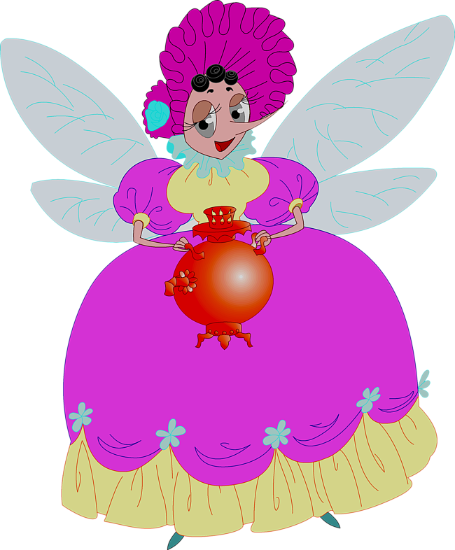
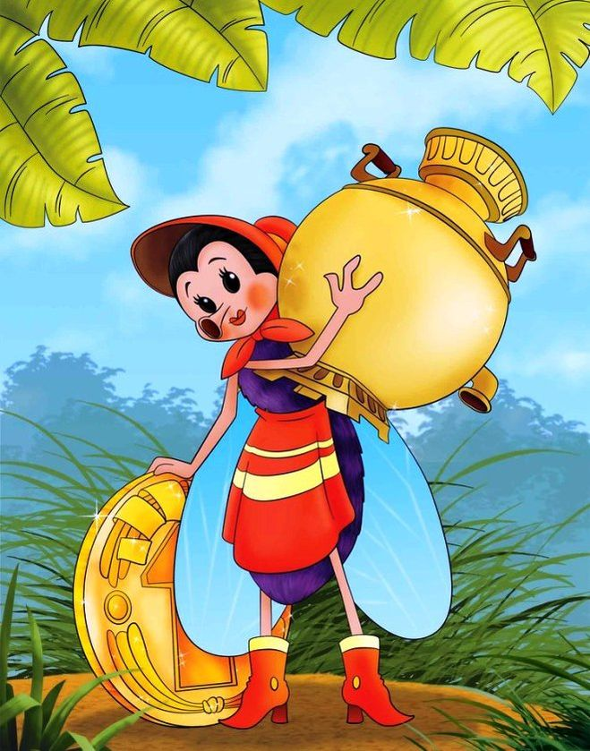







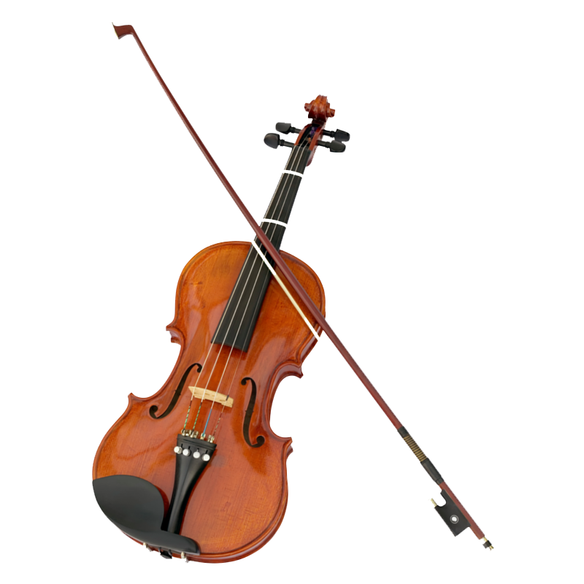







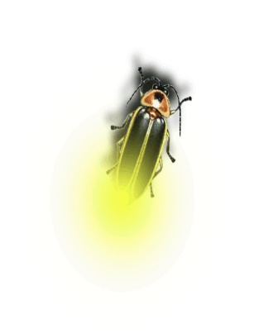
Сказочное Лото «Муха-Цокотуха»
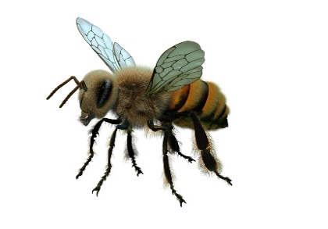
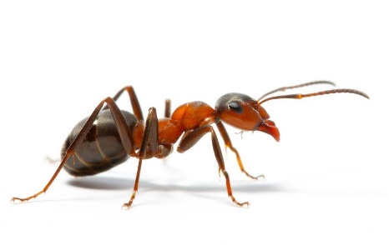

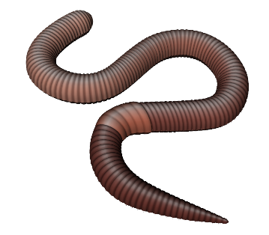
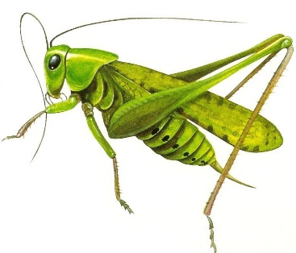
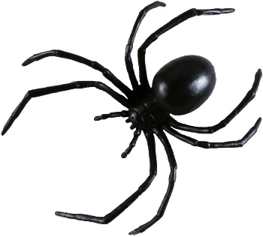

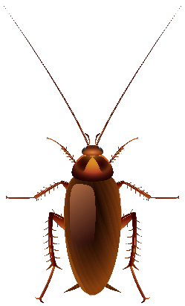
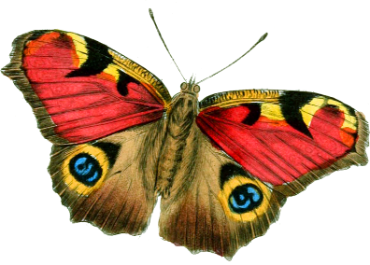
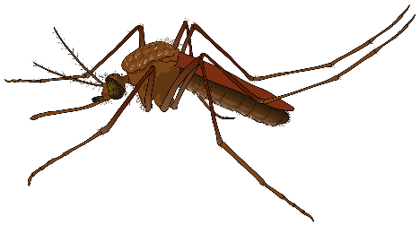

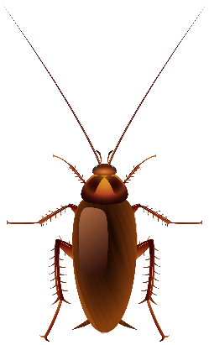
Сказочное Лото «Муха-Цокотуха»

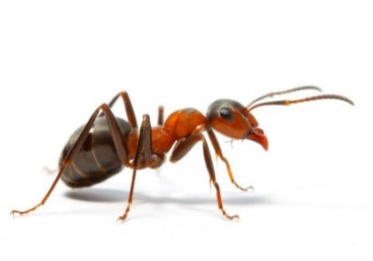

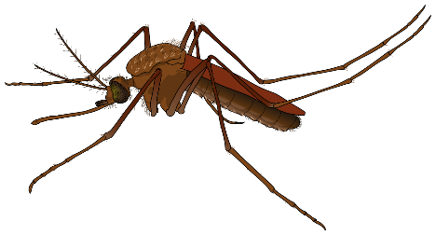
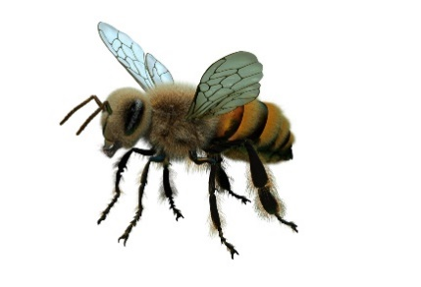

Сказочное Лото «Муха-Цокотуха»
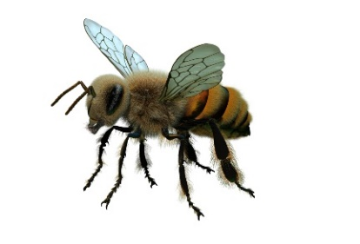

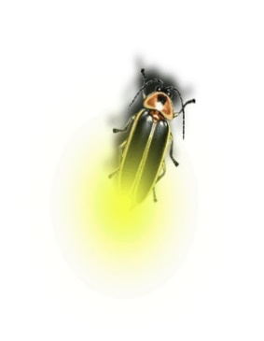

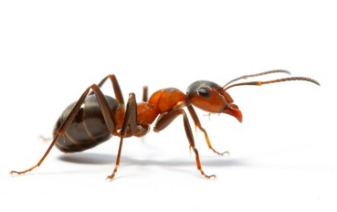

Сказочное Лото «Муха-Цокотуха»



